ΠΩΣ ΚΑΝΟΥΜΕ ΣΥΝΔΙΔΑΣΚΑΛΙΕΣ & ΑΝΑΘΕΣΕΙΣ ΣΕ ΟΛΙΓΟΘΕΣΙΟ (1, 2, 3/θέσιο) & 4/θ, 5/θέσιο

Α) Αρχικά, τακτοποιούμε την καρτέλα τοποθέτησης των εκπ/κών, εφ’ όσον έχουν τοποθετηθεί στη σχολική μονάδα. Σε αντίθετη περίπτωση συνεχίζουμε στο Β. και επιστρέφουμε στο Α. αργότερα, όταν ολοκληρωθεί από τη ΔΙΠΕ η τοποθέτηση.
Ελέγχουμε την καρτέλα τοποθέτησης των εκπ/κών (Προσωπικό -> Τοποθετήσεις εργαζομένων στο φορέα μου) (εικόνα 1):
- Ελέγχουμε ότι έχουν καταχωρηθεί τα Στοιχεία Πράξης Ανάληψης.

- Για τα ολιγοθέσια (1,2,3/θέσια) ΜΟΝΟ, βεβαιωνόμαστε:
α) ότι το πεδίο Ώρες υποχρεωτικού διδακτικού ωραρίου υπηρέτησης στο φορέα είναι 25. Σε περίπτωση που δεν είναι, κάνουμε σχετικό αίτημα προς τη ΔΙ.Π.Ε. Άρτας στην ηλεκτρονική δ/νση: mail@dipe.art.sch.gr
β) ότι στις Λεπτομέρειες ωραρίου εργασίας του εργαζόμενου έχει καταχωρηθεί h υπερωρία 5 ωρών (σημείο 3 στην εικόνα 1).

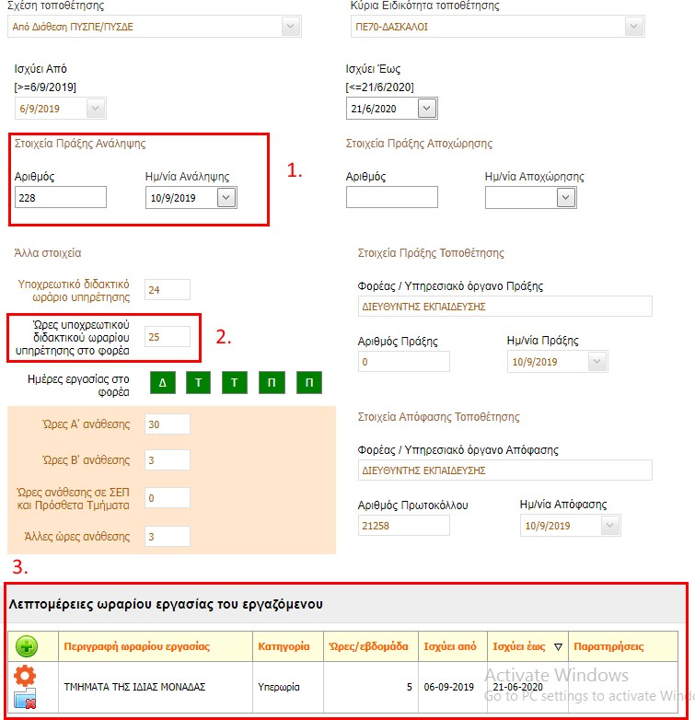

Εικόνα 1

Β) Δημιουργούμε τις τάξεις από Σχολική Μονάδα -> Διαχείριση Τμημάτων (εικόνα 2).
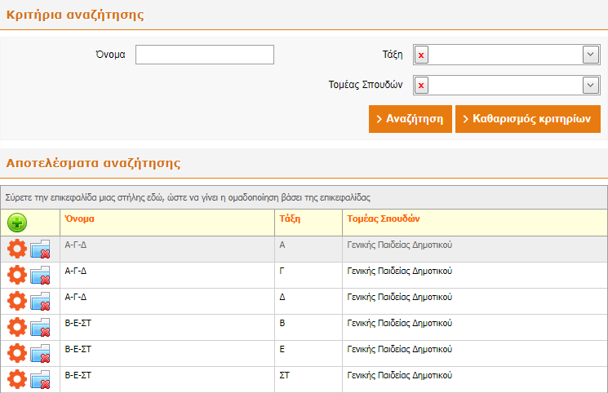

Εικόνα 2

Έπειτα, δημιουργούμε τις συνδιδασκαλίες από την επιλογή Σχολική Μονάδα -> Συνδιδασκαλίες Μαθημάτων Διαφορετικών Τμημάτων ή Τάξεων.
Στα ολιγοθέσια, δημιουργούμε τόσες συνδιδασκαλίες όσοι οι δάσκαλοι της σχολικής Μονάδας, δλδ. μία για μονοθέσιο, δύο για διθέσιο και τρεις για τριθέσιο.
Στα 4/θέσια δύο (2) και στα 5/θέσια μία (1).

Δίνουμε ένα περιγραφικό όνομα (π.χ. Α-Γ-Δ) και συμπληρώνουμε στο σύνολο ωρών τις ώρες που κάνει ο δάσκαλος στην τάξη. Επιλέγουμε επίσης κύκλο τρέχουσας συνδιδασκαλίας και στη συνέχεια επιλέγουμε τα τμήματα (τάξεις) και τα μαθήματα αυτών που διδάσκει ο δάσκαλος στη συνδιδασκαλία. (εικόνα 3)

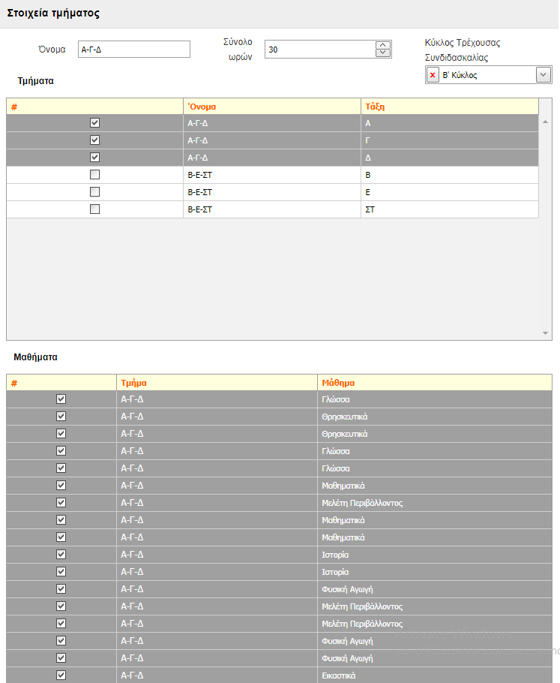

Εικόνα 3

Δεν επιλέγουμε μαθήματα που διδάσκουν οι εκπ/κοί ειδικοτήτων (εικόνα 4).
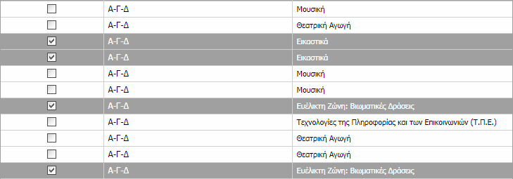
Εικόνα 4

Τέλος, επιλέγοντας Σχολική Μονάδα -> Αναθέσεις μαθημάτων σε εκπαιδευτικούς, αναθέτουμε στον/-ην εκπ/κό μόνο τα μαθήματα που αυτός/-θ διδάσκει στην κάθε τάξη. Σε περίπτωση που δεν υπάρχουν εκπ/κοί ειδικοτήτων και για να ολοκληρωθεί η ανάθεση, μηδενίζουμε τις ώρες αυτών των μαθημάτων στη στήλη Ώρες Εκπαιδευτικού (εικόνα 5).
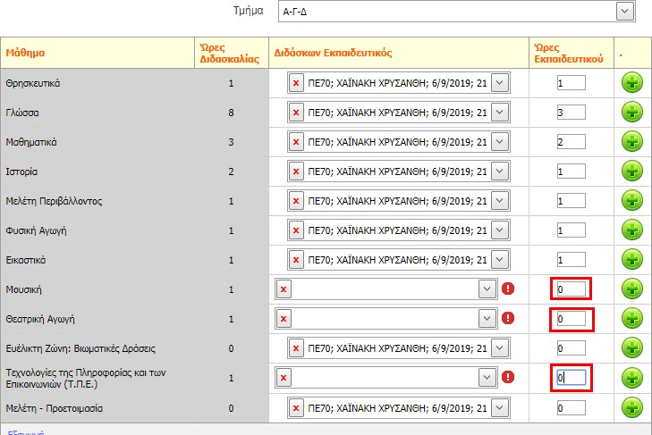

Εικόνα 5

Έτσι, ανεξάρτητα του συνόλου των ωρών των μαθημάτων που αναθέτουμε, ανατίθενται σε αυτόν/-ην τόσες ώρες όσο το σύνολο ωρών της συνδιδασκαλίας (π.χ. 30), εφόσον βέβαια τα μαθήματα αυτά είναι επιλεγμένα στη συνδιδασκαλία (βλ. παραπάνω).

